百度熊掌号推送SEO接口设置教程
- 登录百度熊掌号
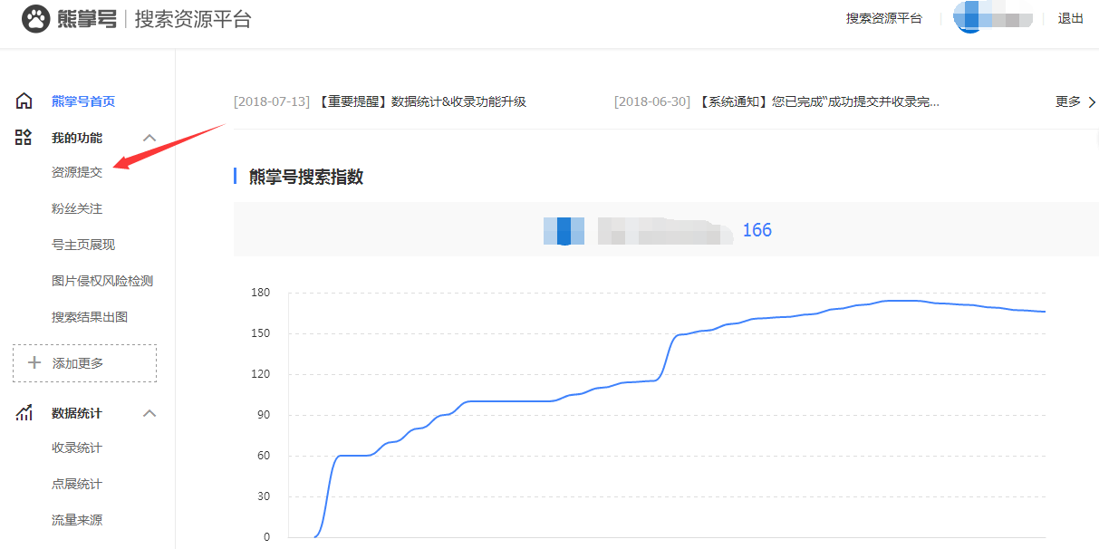
- 点击资源提交
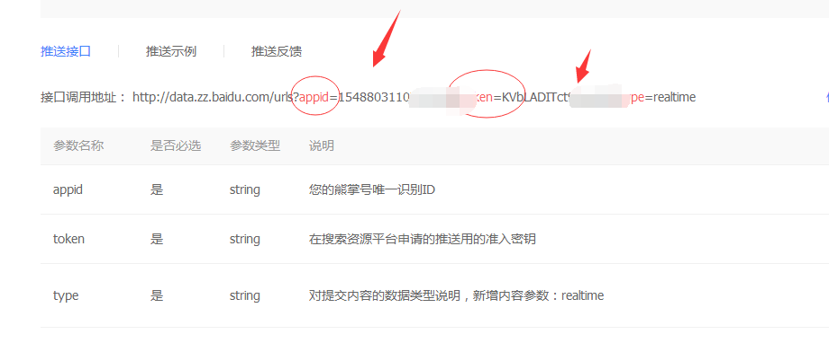
- 复制appid和token到插件后台
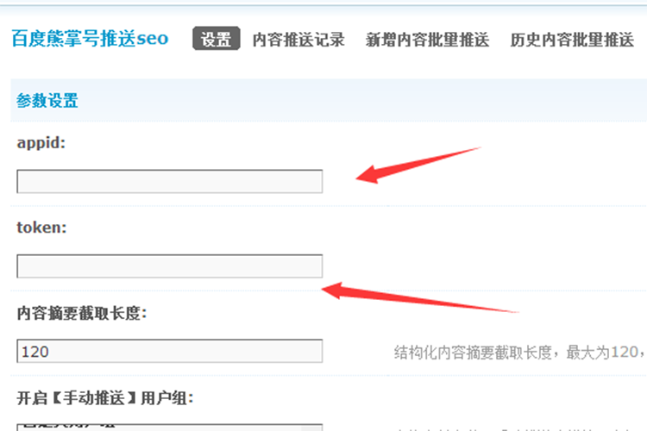
- 提交
- 发帖推送检查是否可以接通
一般出现问题熊掌号有重复文章推送失败，接口没有接通，请检查appid和token是否正确。

